NOTAS DE DESGLOCE

NOTAS AL ESTADO DE SITUACION FINANCIERA IV TRIMESTRE 2020

NOTA 1.- EFECTIVO/BANCOS/TESORERIA E INVERSIONES TEMPORALES

Al 31 de diciembre de 2020 este rubro de cuentas lo integran los saldos de diversas cuentas de cheques de las siguientes Instituciones Bancarias que reflejan el efectivo y equivalentes en posesión de la Entidad derivados de los ingresos propios así como los Donativos y Transferencias de Recursos Fiscales por un importe de $ 76,549.96
El Efectivo en Caja, se integra por la cantidad de $ 2,000.00

La cuenta de bancos se integra por los diferentes importes que se detallan a continuación, considerando el banco y sus importes de mayor a menor según los saldos al 31 de diciembre de 2020

BANCO Y NUMERO CTA | IMPORTE
SCOTIABANK CTA 11200039047 | 19,234.48
SCOTIABANK CTA 11202587548 | 55,315.48
TOTAL CAJA Y BANCOS | 76,549.96

NOTA 2.-DERECHOS A RECIBIR EFECTIVOS Y EQUIVALENTES:
Representadas principalmente por Subsidio al Empleo, Cuentas por Cobrar a Corto Plazo y Deudores Diversos por cobrar a corto plazo. Al 31 de diciembre del 2020 este rubro cerró con un importe de $ 920,160.11

Cuenta/Concepto | 31 de diciembre de 2020
Cuentas por Cobrar a Corto Plazo | 831,162.04
Deudores Diversos por cobrar a corto plazo | 88,998.07
Total | $ 920,160.11

ACTIVO NO CIRCULANTE.-

NOTA 3.- BIENES MUEBLES:

3.1.-Mobiliario y equipo de administración:

Este activo no circulante comprende mobiliario diverso tales como: Mobiliario y equipo de oficina, Mobiliario y equipo, Bienes de Consumo y Equipo de Cómputo, con un monto al 31 de diciembre de 2020 por $ 108,248.89

3.2.- Equipo Educacional.

Al 31 de diciembre de 2020, se muestran los siguientes saldos que engloban las partidas del equipo de Educacional, con un importe de $ 232,122.09

3.3.- Vehículos y equipo de transporte.

Al 31 de diciembre de 2020, se muestran los siguientes saldos que engloban las partidas de equipo de transporte, con un importe de $ 75,000.00

3.4.- Maquinaria, otros equipos y herramientas.

Al 31 de diciembre de 2020, se muestran los siguientes saldos que engloban las partidas de Maquinaria, otros equipos y herramientas compuestas por: Equipo de eventos y Herramientas por un importe de $ 32,385.34

3.5.- Depreciaciones

Debido a que a la fecha el proceso de integración y depuración de los bienes no ha sido concluido no fue posible efectuar el registro contable de las depreciaciones de los mismos.

NOTA 4.-PASIVO:
CIRCULANTE:

Al 31 de diciembre de 2020, el Instituto Municipal de Cultura y Arte muestra cuentas por pagar a corto plazo por un importe de $ 706,819.46 integrado por diferentes conceptos, tales como Acreedores Diversos por pagar a corto plazo (acreedores diversos) y retenciones de impuestos, etc.

Las cuentas que integran las cuentas por pagar se detallan a continuación:

4.1.- Servicios Personales por Pagar a Corto Plazo:

Esta cuenta representa el adeudo pendiente por cubrir por servicios personales derivado de la recepción de un trabajo personal subordinado que no fue cancelado contablemente por un importe de $ 47,487.16

4.2.- Proveedores:

Esta cuenta representa todas las operaciones pendientes de pago a proveedores misma que refleja un importe de $ 113,763.90

4.3.-Retenciones y contribuciones por pagar a corto plazo:

Esta cuenta se encuentra integrada por las retenciones de sueldos y salarios y en general por el servicio personal subordinado así como de Asimilables a salarios y Retenciones por Arrendamiento de Edificios. Su importe se representa por un monto de $ 442,125.10 y se conforma de la siguiente manera:

 | 31 de diciembre de 2020
  I.S.R. RETENIDO POR NOMINA
  I.S.R. RETENIDO ASIMILABLES
  10% ISR RETENIDO PERSONAS FI
  4% Retenido Por Flete
  10.6 Retención de Iva
  ISSSTESON
  346,000,27
  2,948.40
  76,308.23
  140.80
  -4,839.39
  21,566.79
Total impuestos retenidos | 442,125.10
4.4.-Otras Cuentas por pagar a corto plazo:

Esta cuenta representa el adeudo a acreedores diversos derivados d las operaciones del ente público por un importe de $ 103,443.30

NOTA 5.-HACIENDA PUBLICA/PATRIMONIO.

Hacienda Pública/Patrimonio al 31 de diciembre de 2020 muestra saldo de $ 657,921.19 constituido por las Aportaciones, el desahorro (pérdida) obtenido en el ejercicio 2020, más la suma de los resultados de ejercicios anteriores como se muestra en el siguiente cuadro:

 | 31 diciembre de 2020
Actualización de la Hacienda Pública (Patrimonio) | 123,468.64
Resultado del ejercicio (ahorro )
Resultados de ejercicios anteriores | 534,452.55
Total Hacienda Pública/patrimonio | $ 657,921.19

NOTAS AL ESTADO DE ACTIVIDADES

INGRESOS DE GESTION:

NOTA 6.-INGRESOS Y OTROS BENEFICIOS:

Los ingresos generados por el Instituto Municipal de Cultura y Arte, durante el periodo de enero a diciembre de 2020, se derivan del cobro de los Ingresos por Cuotas, Eventos y Donativos así como, transferencias, asignaciones, subsidios y otras ayudas, etc.

Durante el periodo en mención la entidad obtuvo los siguientes ingresos:

I N G R E S O S: |  | Ingreso
 |  | Ingreso | %
Clave | Capítulo | Captado
7000 | Ingresos por Ventas de Bienes y Servicios (Paramunicipales) | 320,991.04 | 3.8%
9000 | Transferencias, Asignaciones, Subsidios y Otras Ayudas | 8,176,634.53 | 96.2%
 | TOTAL DE INGRESOS: | 8,497,625.57 | 100%
GASTOS Y OTRAS PÉRDIDAS.
NOTA 7.-GASTOS Y OTRAS PÉRDIDAS:

Este rubro engloba todas aquellas partidas que fueron erogadas durante el periodo de enero a diciembre de 2020, relacionadas con la administración del Instituto Municipal de Cultura y Arte, en sus diferentes áreas. La suma total de los gastos y otras perdidas fue por un monto de $8,428,880.39 y se reflejan de la siguiente manera:

E G R E S O S : |  | Egreso
Clave | Capítulo | Ejercido | %
10000 | Servicios Personales | 7,103,579.84 | 84.2%
20000 | Materiales y Suministros | 59,149.82 | 0.7%
30000 | Servicios Generales | 1,255,170.17 | 14.8%
40000 | Transfer., Asignac., Subsidios y Ayudas | - | 0%
50000 | Bienes Muebles, Inmuebles e Intangibles | 10,980.56 | 0.3%
60000 | Inversión Pública | - | 0%
90000 | Deuda Pública | - | 0%
 | TOTAL DE EGRESOS: | 8,428,880.39 | 100%

NOTAS AL ESTADO DE VARIACION DE LA HACIENDA PÚBLICA

NOTA 8.-PATRIMONIO CONTRIBUIDO:

Durante el periodo de enero a diciembre de 2020 las Aportaciones tuvieron movimientos de la siguiente manera:

Saldo Aportaciones al 01 de enero 2020 | 123,468.64
Aportaciones | 0.00
Saldo Aportaciones al 31 de diciembre de 2020 | 123,468.64

NOTA 9.-PATRIMONIO GENERADO:

Durante el periodo de enero a diciembre de 2020 este patrimonio tuvo un incremento de la siguiente manera:

Utilidad (ahorro) IV trimestre 2020 por 79,725.74

Utilidad (ahorro) del periodo por $ 79,725.74

NOTAS AL ESTADO DE FLUJO DE EFECTIVO

NOTA 10.- EFECTIVO Y EQUIVALENTES:

Los saldos iniciales y finales del Efectivo y Equivalentes se muestran de la siguiente manera al 01 de enero al 31 de diciembre de 2020

Concepto 01 enero 2020 31 de dic. 2020

Efectivo | 0.00 | 0.00
Fondos Propios + Fondos con afectación específica | 0.00 | 0.00
Total | 0.00 | 0.00

NOTA 11.- CONCILIACION ENTRE INGRESOS PRESUPUESTARIOS Y CONTABLES

Los ingresos presupuestarios del periodo enero a diciembre de 2020 no sufrieron diferencias de los ingresos.

CONCILIACION ENTRE LOS INGRESOS PRESUPUESTARIOS Y CONTABLES

INGRESOS PRESUPUESTARIOS |  |  | 8,497,625.57
MAS INGRESOS CONTABLES NO PRESUPUESTALES |  | -
Otros ingresos contables no presupuestarios | -
Remanente de ejercicios anteriores | -
MENOS INGRESOS PRESUPUESTARIOS NO CONTABLES
INGRESOS CONTABLES |  |  | 8,497,625.57

NOTA 12.- CONCILIACION ENTRE EGRESOS PRESUPUESTARIOS Y GASTOS CONTABLES:

Los egresos se representan de la siguiente manera:

CONCILIACION ENTRE LOS EGRESOS PRESUPUESTARIOS Y LOS GASTOS CONTABLES

TOTAL DE EGRESOS (PRESUPUESTARIOS) |  |  | 8,428,880.39
MENOS EGRESOS PRESUPUESTARIOS NO CONTABLES
Mobiliario y equipo de administración
Vehículos y equipo terrestre
Bienes Inmuebles
Activos Intangibles
Obra Pública en bienes propios
Amortización de la deuda Pública
Adeudos de ejercicios fiscales anteriores
Otros egresos presupuestales no contables
MAS GASTOS CONTABLES NO PRESUPUESTALES |  | -
Estimaciones, depreciaciones, deterioros, obsolescencia y amortizaciones | -
Provisiones | -
Otros Gastos contables no presupuestales | -
TOTAL DEL GASTO CONTABLE |  |  | 8,428,880.39

NOTAS DE MEMORIA CUENTAS DE ORDEN

CUENTAS DE ORDEN CONTABLES Y PRESUPUESTALES

NOTA 13.- CUENTAS DE ORDEN

13.1.- CUENTAS DE ORDEN CONTABLES:

Derivado de los compromisos contingentes, se registraron, las siguientes cuentas de orden:

Concepto/Nombre de la Cuenta | Importe
Bienes Bajo Contrato de Comodato | $ 131,215.78
Total de Cuentas de Orden Contables | $ 131,215.78

13.2.- CUENTAS DE ORDEN PRESUPUESTARIAS

Ley de Ingresos Estimada | 7,754,066.00
Ley de Ingresos por Ejecutar | -743,559.57
Ley de Ingresos Devengada
Ley de Ingresos Recaudada | 8,497,625.57
Presupuesto de Egresos Aproba | 7,754,066.00
Presupuesto de Egresos por Ej | -674,814.39
Presupuesto de Egresos Compro | 0.00
Presupuesto de Egresos Deveng | 0.00
Presupuesto de Egresos Ejerci | 0.00
Presupuesto de Egresos Pagado | 8,428,880.39
Suma Cuentas de Orden Contables y Presupuestales | 15,508,132.00

NOTAS DE GESTIÓN ADMINISTRATIVA

Introducción

Los Estados Financieros de Instituto Municipal de Cultura y Arte, que refleja los saldos y movimientos, al 31 de diciembre de 2020, proveen de información financiera a los principales usuarios de la misma, al Congreso y a los ciudadanos.

El objetivo del presente documento es la revelación del contexto y de los aspectos económicos-financieros más relevantes que influyeron en las decisiones del período, y que se consideran para la mejor toma de decisiones.

2. Panorama Económico y Financiero

El Municipio de Guaymas, Sonora y sus órganos económico-administrativos en los que se localizan las Paramunicipales, juegan un papel muy importante en el desarrollo de las actividades locales y regionales. El IMCA pertenece a un brazo administrativo del gobierno municipal y por lo mismo obtiene una participación económica para solventar las operaciones diarias del mismo.

El IMCA brinda opciones de esparcimiento cultural y artístico a la ciudadanía guaymense, con el fin de preparar a niños, jóvenes y ofrecer un escenario sano en la convivencia con adultos mayores en donde desarrollan sus habilidades para la pintura, el canto, los instrumentos y el baile. Con todo esto, IMCA ofrece los servicios de talleres dinámicos, artísticos y musicales, provee las herramientas y artículos necesarios para el desenvolvimiento de las personas en cualquiera de las ramas artísticas y culturales.

El Panorama financiero produce una estabilidad de ingresos propios por lo menos al cierre del 2020. Durante el verano se crea el campamento para niños en época vacacional. Los ingresos propios representan, al 31 de diciembre de 2020, representaron el 3.8% de los ingresos totales. Esto derivado de las operaciones realizadas en el periodo en mención.

Los gastos fijos como son, servicios personales, papelería y mantenimiento de oficina representan el 84.2% de los gastos al cierre del periodo.

3. Autorización e Historia
- Fecha de creación del ente.

La fecha de creación y es del 12 de enero de 2010, misma en donde se adquieren los poderes nominales para la dirección general
- Principales cambios en su estructura.

El organismo mantiene una estructura que considera necesaria para la realización de las operaciones básicas. Desde su creación, la figura del director general permanece, y se mantiene la base nominal establecida desde origen del instituto.

4. Organización y Objeto Social
- Objeto social.

El objeto social del organismo es la de brindar espacios de esparcimiento cultural y artístico a través de talleres y eventos a fin de crear convivencia sana.
- Principal actividad.

Sin duda, la principal actividad es ofrecer talleres artísticos y culturales así como crear eventos de índole cultural para los guaymenses.
- Ejercicio fiscal.

Los ejercicios fiscales comprenden las operaciones del 01 de enero al 31 de diciembre de cada ejercicio.
- Régimen jurídico.

El régimen fiscal es la de persona moral no contribuyente del Impuesto Sobre la Renta

e) Consideraciones fiscales del ente:

El organismo tiene la responsabilidad de retener el ISR por concepto de nómina, asimilables a salarios así como el pago de honorarios profesionales y arrendamientos. En materia de seguridad social, el IMCA cuenta con ISSSTESON por lo que se retiene a los empleados registrados ante este instituto.

g) Fideicomisos, mandatos y análogos de los cuales es fideicomitente o fideicomisario.

El organismo no cuenta con fideicomisos, mandatos y análogos de ninguna especie.

5. Bases de Preparación de los Estados Financieros

La base de la preparación de los estados financieros se realizó con base a la normatividad emitida por CONAC y las disposiciones legales aplicables. En los mismos se reconoce la valoración, valuación y revela los diferentes rubros de la información financiera, así como las bases de medición utilizadas para la elaboración de los estados financieros.

Los costos utilizados en las operaciones son a valor histórico, mismos que son comprobados por las facturas y/o evidencia necesaria para el registro correspondiente.

Así mismo, los asientos contables registrados y la información financiera se realizaron bajo los postulados básicos de contabilidad gubernamental.

Nuestra contabilidad es en base devengado de acuerdo a la Ley de Contabilidad manifestando las siguientes políticas de registro:

- Los registros contables son con costos históricos

- Las pólizas utilizadas para la afectación del devengado son: Ingresos (I) así como los Pagos Directos (P) en donde se crean los momentos contables:

ESTADO DE SITUACION FINANCIERA

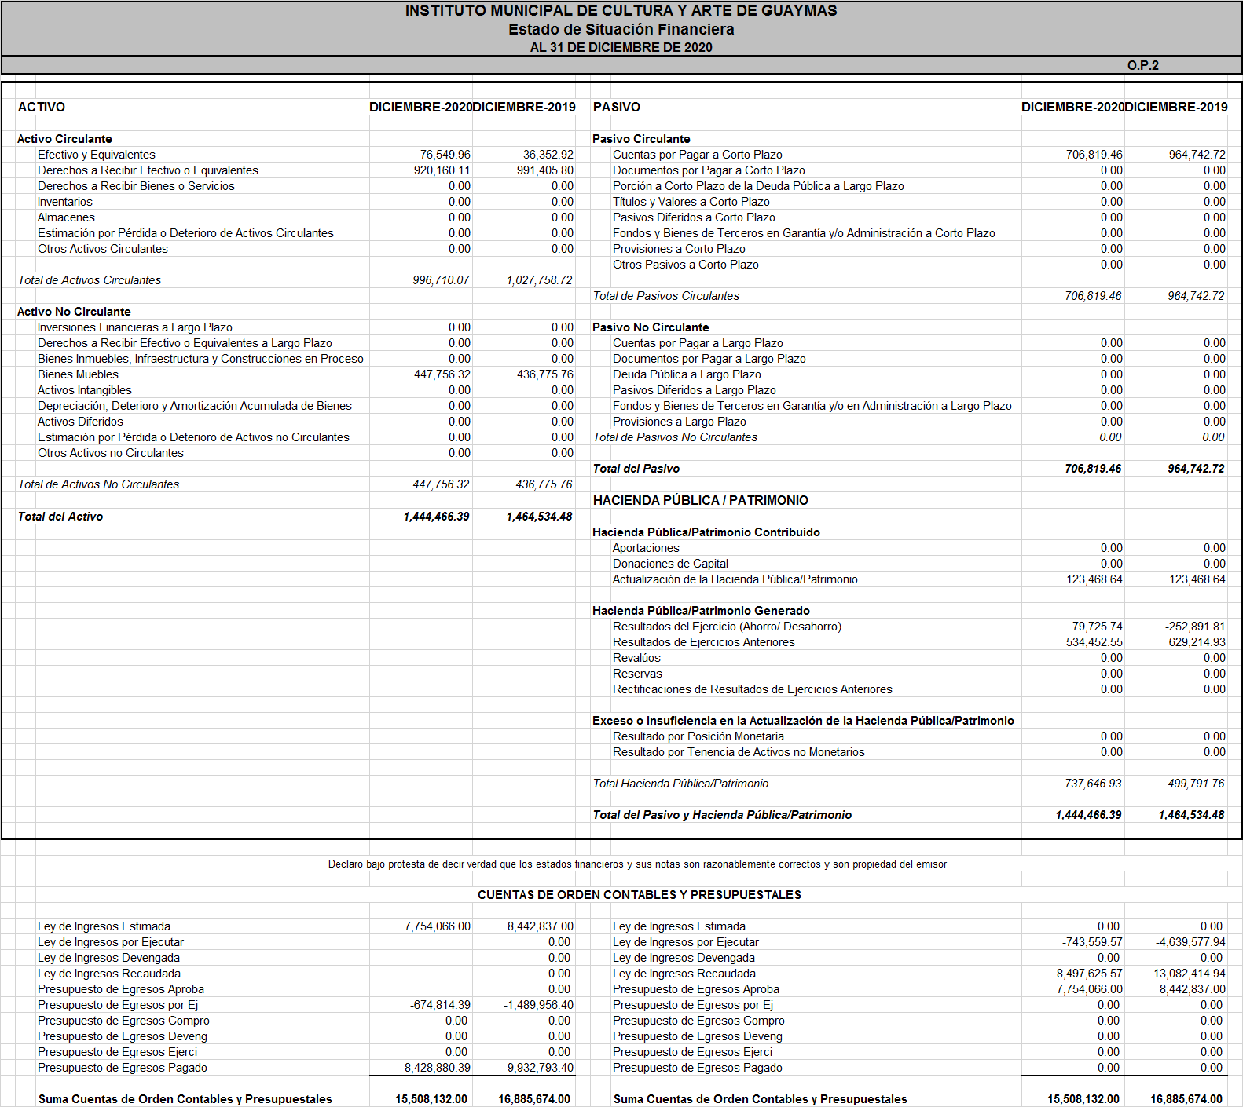

6. Políticas de Contabilidad Significativas

a) Actualización: El valor de los activos, pasivos y capital/patrimonio es valor histórico, el IMCA no reexpresa sus estados financieros.

b) El IMCA no tiene relaciones con operaciones en el extranjero, de hecho, sus ingresos propios y por Transferencias son generados en el país.

c) El IMCA no cuenta con inversiones financieras ni maneja ningún título de valor en la bolsa mexicana de valores.

d) No contamos con Inventarios.

e) Provisiones: Las provisiones se realizan de acuerdo a las necesidades de registro. Para el IMCA, las provisiones se realizan por: deuda de pasivos con proveedores, nominas pendientes de pagar y laudos laborales con afectación a cuentas de orden.

f) Reservas: No contamos con reservas.

g) Las afectaciones en pólizas por conceptos de reclasificación, en materia del gasto e ingreso perteneciente a otro ejercicio fiscal, se registran en Resultados de Ejercicios Anteriores.

h) Depuración y cancelación de saldos: Las depuraciones y cancelaciones de saldos son autorizados por la Junta de Gobierno

7. Posición en Moneda Extranjera y Protección por Riesgo Cambiario

No contamos con operaciones en moneda extranjera

Los registros contables en los que se contemple operaciones con moneda extranjera, estos comprobantes serán traducidos a valor den moneda nacional.

8. Reporte Analítico del Activo

a) No depreciamos.

9. Fideicomisos, Mandatos y Análogos

No contamos con fideicomisos

10. Reporte de la Recaudación

Durante el ejercicio, la captación se obtiene derivado de dos conceptos: Transferencias de recursos fiscales (Transferencias de Municipio de Guaymas) así como los ingresos propios derivados de los eventos y talleres artísticos y culturales.

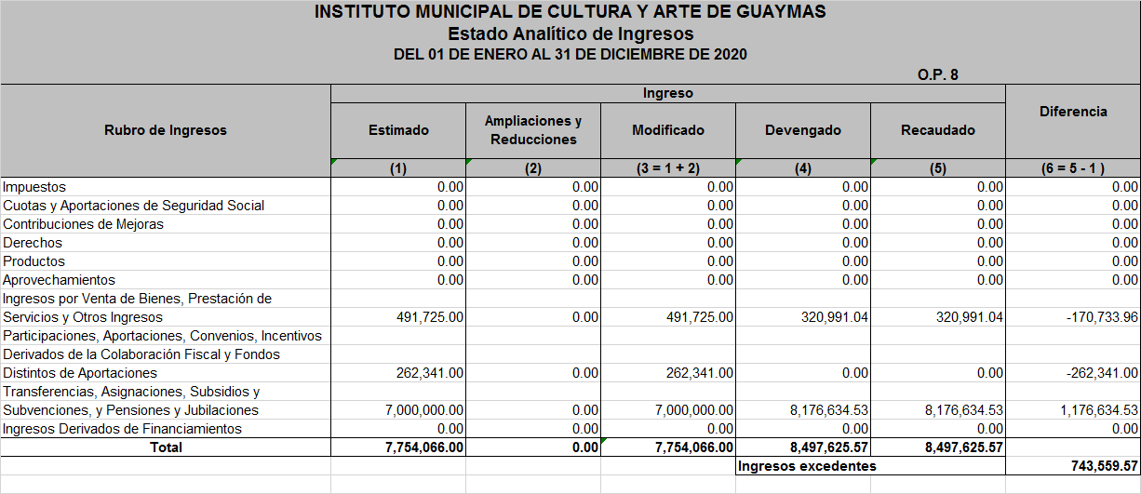

11. Información sobre la Deuda y el Reporte Analítico de la Deuda

La deuda pública del Instituto refleja los saldos generados por: Nóminas pendientes por pagar, Proveedores a corto Plazo, Retenciones y Contribuciones y Acreedores Diversos:

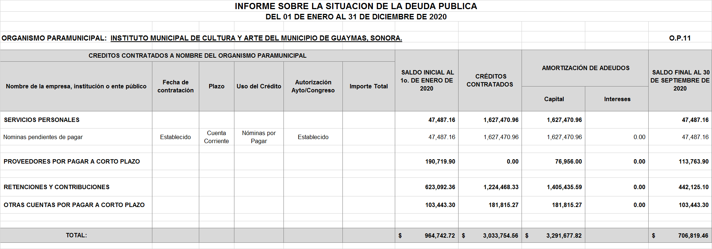

12. Calificaciones otorgadas

No contamos con calificación

13. Proceso de Mejora

Se pretende mejorar el uso de los sistemas internos para efectos de cumplimientos normativos, así como el brindar información por transparencia mediante una página de internet particular del Instituto.

17. Responsabilidad Sobre la Presentación Razonable de la Información Contable

La Información Contable deberá estar firmada en cada página de la misma e incluir al final la siguiente leyenda: “Bajo protesta de decir verdad declaramos que los Estados Financieros y sus notas, son razonablemente correctos y son responsabilidad del emisor”. Lo anterior, no será aplicable para la información contable consolidada.

C.P. CELIDA BOTELLO NAVARRO LCDA. BRENDA ARLET BARAJAS LOPEZ
Tesorera Municipal Directora General

